深圳技术大学考试答题纸

(以论文、报告等形式考核专用)  
二○ 二四 ～二○ 二五 学年度第 一 学期

|  |  |  |  |  |  |  |  |  |  |  |  |
| --- | --- | --- | --- | --- | --- | --- | --- | --- | --- | --- | --- |
| 课程编号 | IB00109 | | 课程名称 | | 云计算技术 | | 主讲教师 | | 姜婧妍 | 评分 |  |
| 学 号 | 202200202106 | | 姓名 | 陈俊宇 | | 专业年级 | | 22级计算机科学与技术3班 | | | |
|  | | | | | | | | | | | |
| 教师评语：  □ 这篇论文写得非常出色，内容充实，观点清晰，论证严密，语言流畅，结构合理，展示了深入的研究和扎实的学术能力。作者对所选题目有深入的理解，并能独立思考和提出独到见解。这篇论文在学术上具有一定的创新性和价值，是一篇优秀的期末论文。  □ 这篇论文写得很好，内容充实，观点清晰，论证较为严密，语言表达较为流畅，结构较为合理。作者对所选题目有一定的理解，并能进行一定的独立思考和提出见解。这篇论文在学术上具有一定的价值，是一篇较为优秀的期末论文。  □ 这篇论文写得还可以，内容基本充实，观点较为清晰，论证较为合理，语言表达较为流畅，结构较为合理。作者对所选题目有一定的理解，并能进行一定的思考和提出见解。这篇论文在学术上具有一定的参考价值，是一篇中等水平的期末论文。  □ 这篇论文写得一般，内容较为简单，观点不够清晰，论证不够严密，语言表达不够流畅，结构不够合理。作者对所选题目的理解较为肤浅，缺乏独立思考和提出见解的能力。这篇论文在学术上的价值有限，是一篇较为普通的期末论文。 | | | | | | | | | | | |
| 题目： | | 云计算综合实践报告 | | | | | | | |  | |

1. 引言

随着信息技术的快速发展，云计算作为现代互联网技术的重要组成部分，在各行业中发挥着不可或缺的作用。其高效的资源管理能力、强大的计算能力和灵活的扩展性，为教育、金融、医疗等多个领域提供了革新性的解决方案。本报告旨在探讨云计算技术在教育领域的应用，通过设计并实现一个非编程类考试判题系统，解决传统考试管理效率低下、自动化程度不足的问题。

本系统集用户管理、考试管理、自动评分和成绩管理于一体，为教师和学生提供了高效、便捷的使用体验。通过该实践，作者不仅加深了对云计算技术核心概念的理解，还提升了系统设计与开发的综合能力。

2.系统概要设计

2.1项目需求

该系统是一个非编程类考试判题系统，主要用于处理考试中学生提交的答案并进行自动评分。系统具备以下功能：

用户注册与登录：支持教师和学生注册、登录系统。

考试管理：教师可以创建、编辑、发布考试内容，包括题目、考试时间等。

学生答题：学生可以在系统内进行考试，提交答案。

自动评分：系统自动评分，支持客观题（如选择题、判断题）的自动判定。

人工评分：对于主观题（如简答题、论述题），系统可以支持教师手动评分。

成绩管理：系统支持成绩查看和成绩统计。

成绩修正：教师可以对学生的成绩进行修改或调整。

对于学生，该系统提供了便捷的考试和学习支持工具，而对于老师，系统则通过自动化功能、评分工具和分析报告，帮助教师更高效地管理和评分考试，提升整体教学和评估过程的效率。

2.2系统架构图

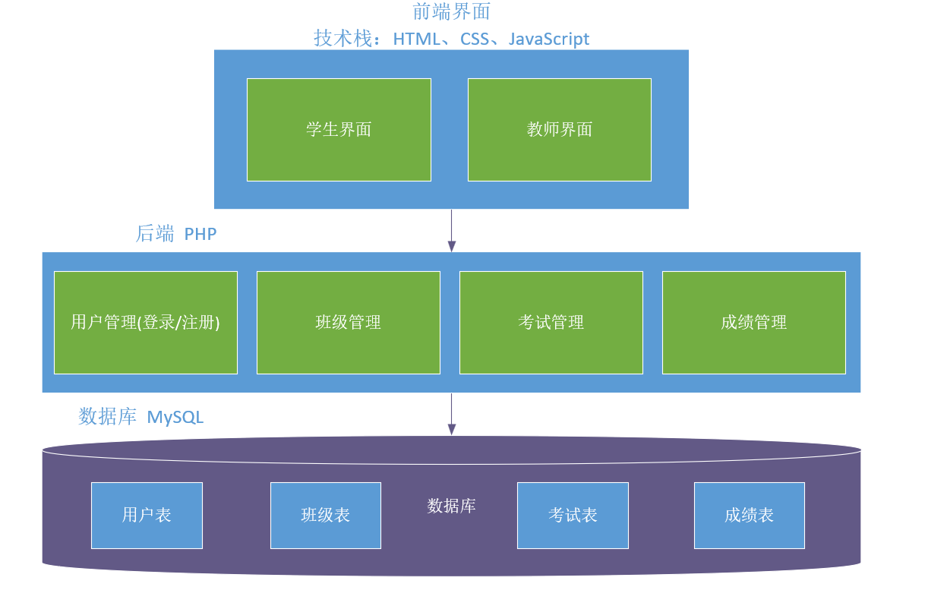

3.系统详细设计

3.1软件设计UML图

系统类图：

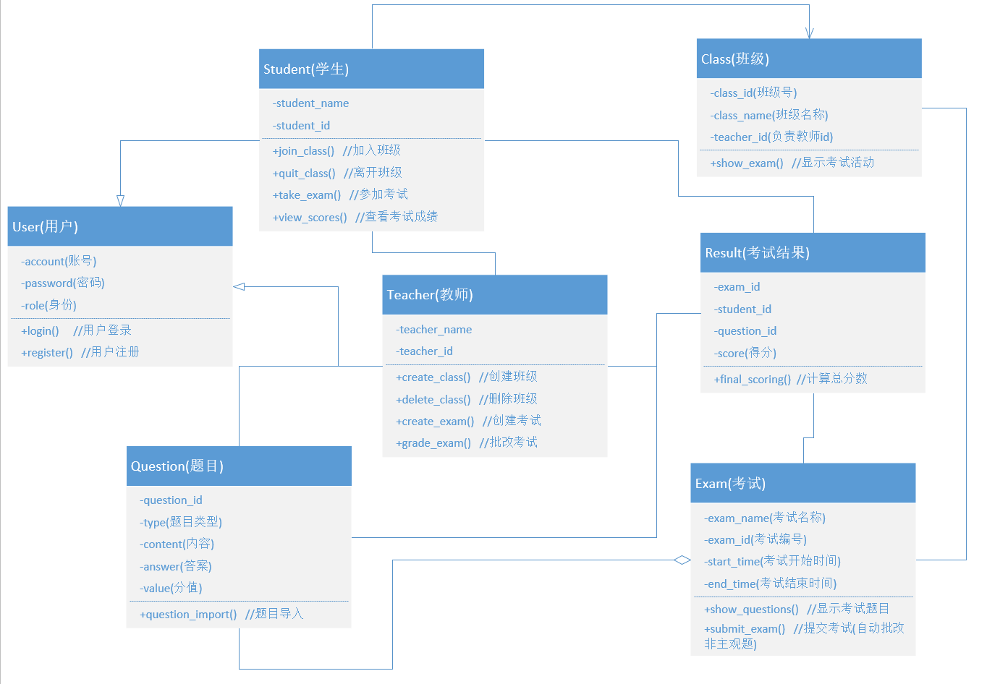

活动流程图：

前端活动图 (1)

状态图：

软工大作业前端状态图

顺序图：

学生加入班级顺序图

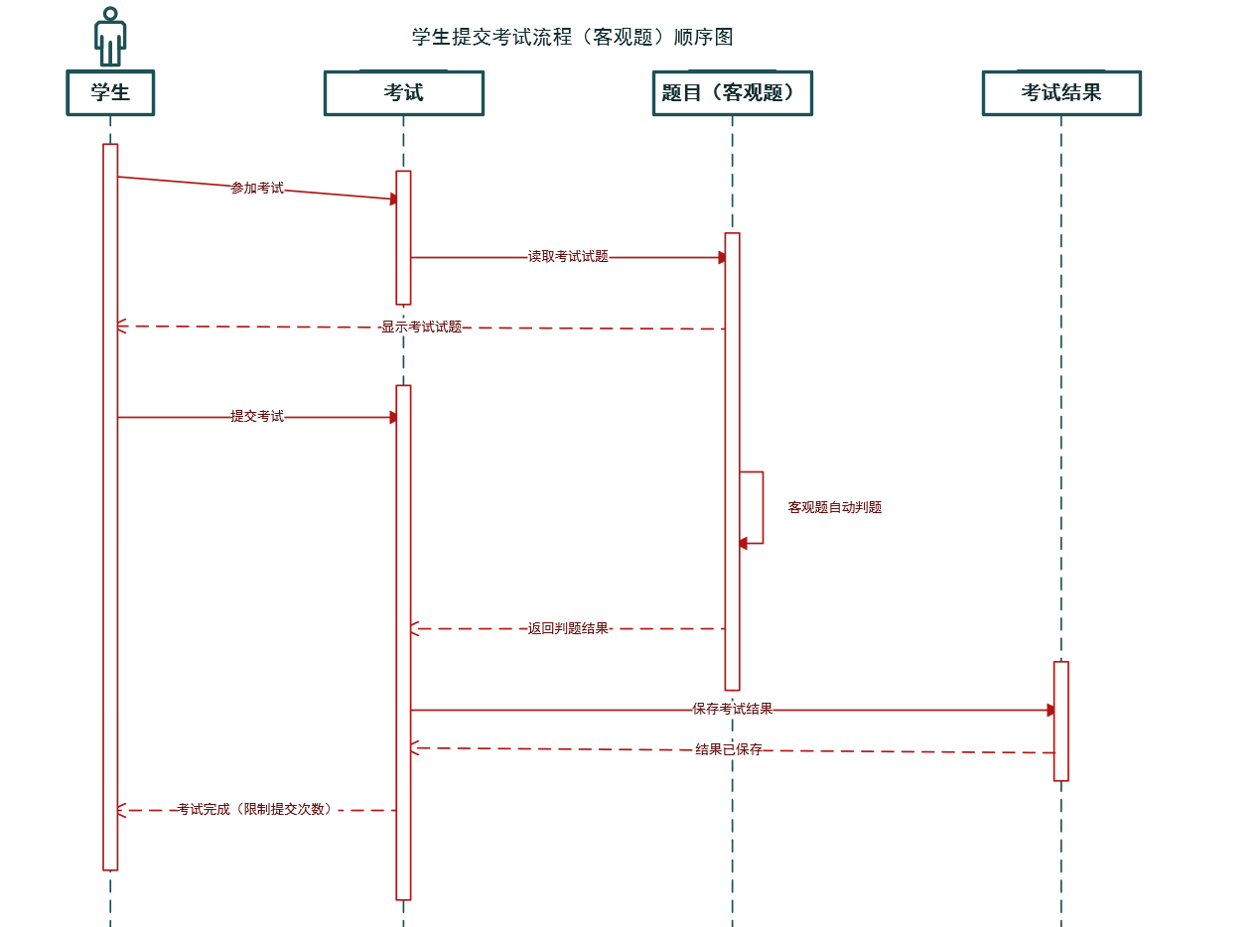

白盒测试用例：

白盒测试样例图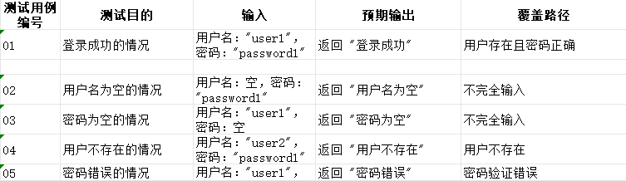

黑盒测试用例图：

黑河

3.2具体功能实现

用户登录/注册系统：

开放登录与注册功能，注册可选择学生/教师身份

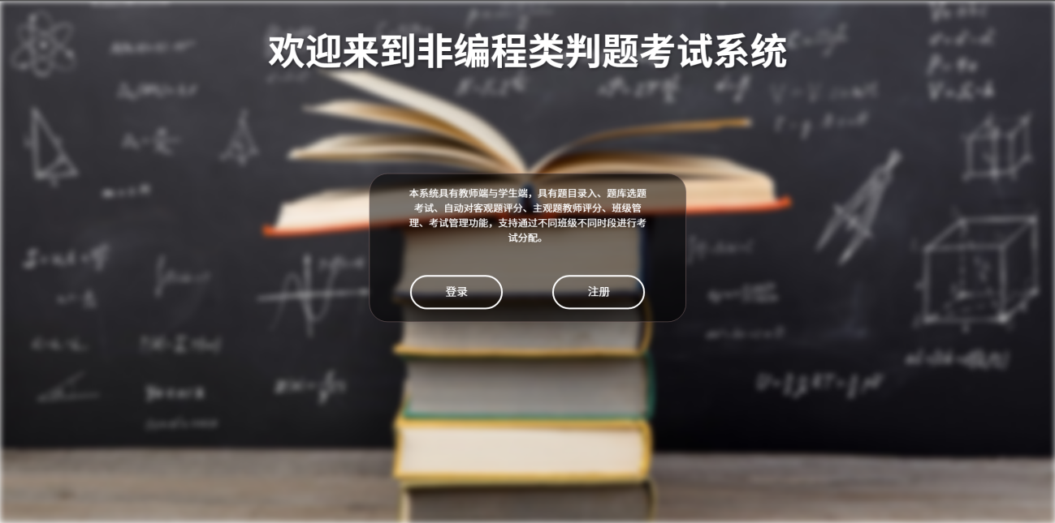

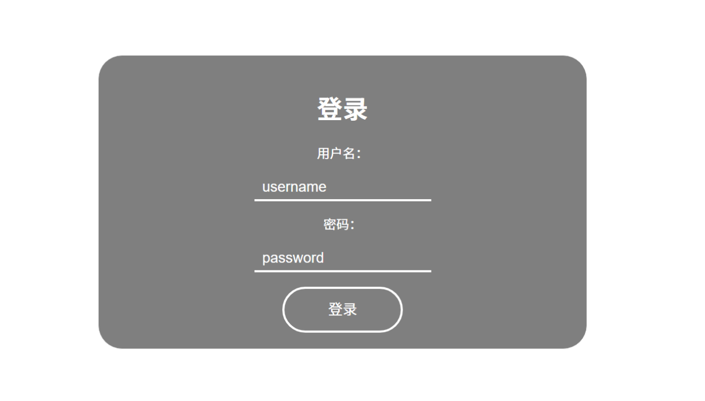

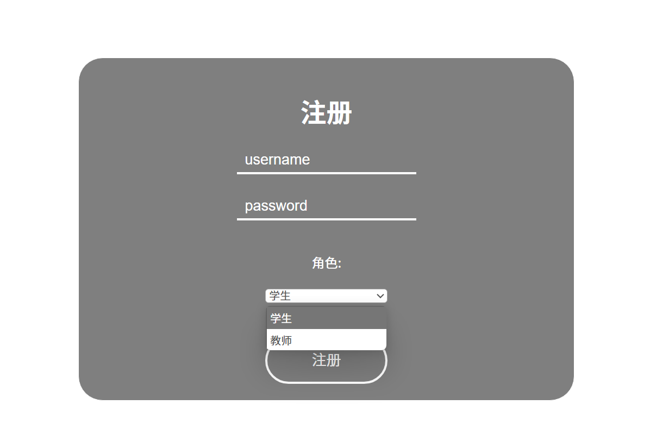

教师主页

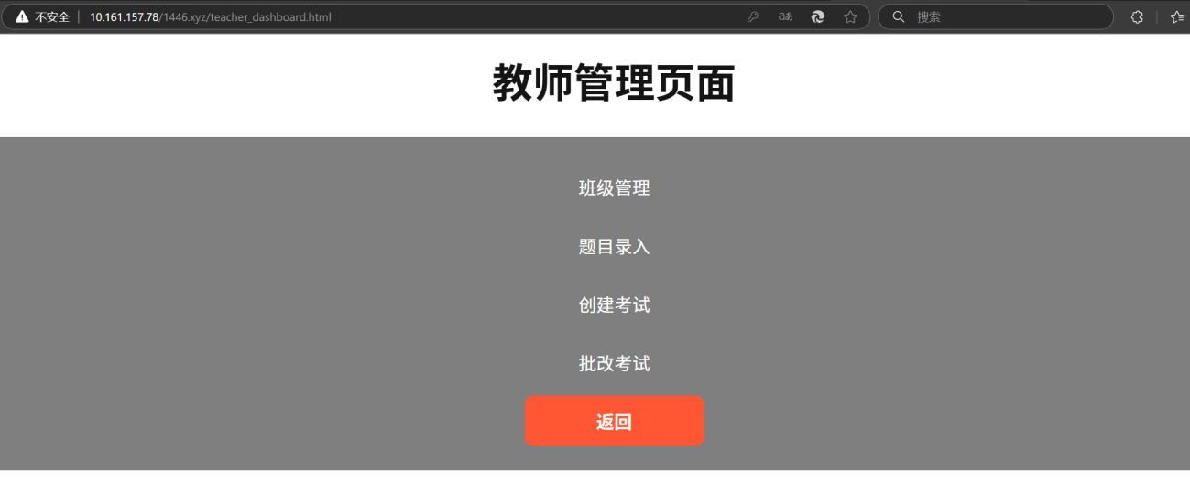

教师端业务功能：

班级管理：

允许创建和管理多个班级，可以查看班级的学生列表及其学习成绩。

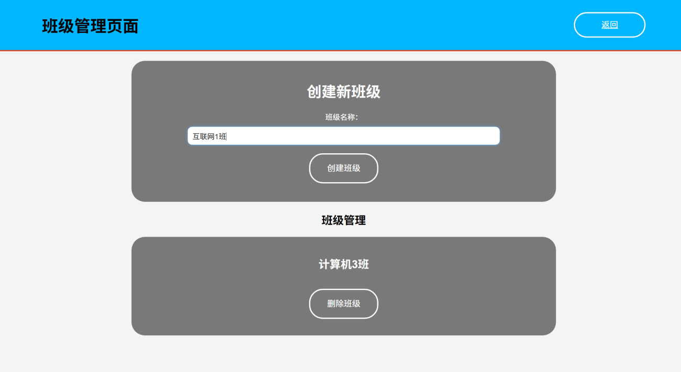

考试管理：

可以创建、修改和删除考试，设置考试的对象班级、考试时间、试题题目、评分标准等考试信息。

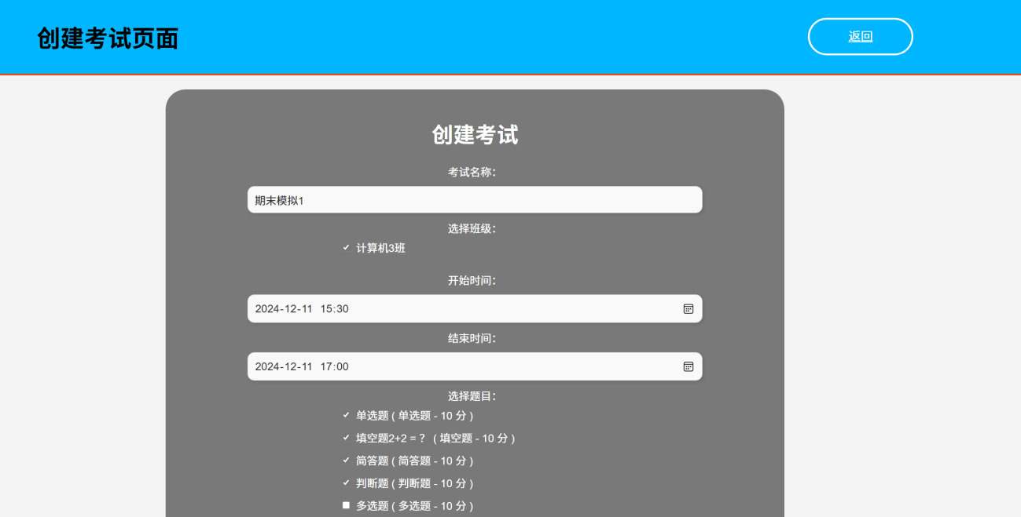

题目录入：

允许自定义录入考试题目，选择题型并设定分值。

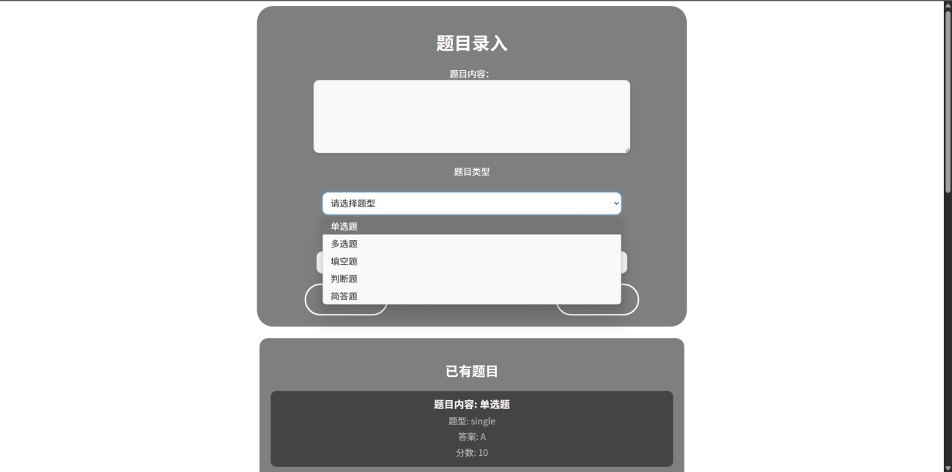

学生主页

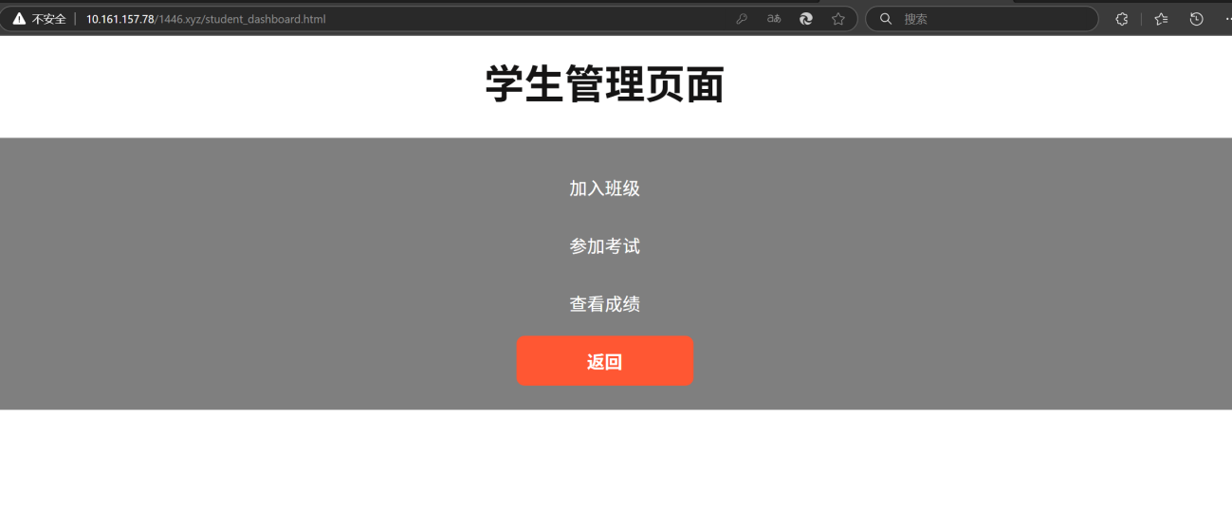

学生端业务功能：

班级系统：

允许加入班级、查看自己所在的班级信息，包括班级成员和教师信息。

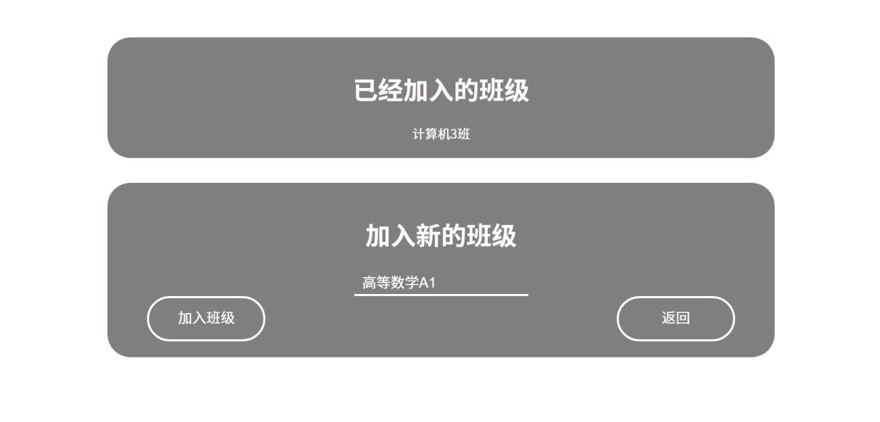

参加考试：

参加由所在班级教师布置的在线考试，可查看考试时间限制和试题内容。

考试时间截止将自动保存已完成的答案提交不得再作答，非主观题部分将由后端根据题目答案自动批改。

查看成绩：

可以查看自己对应考试的考试成绩详情，包括每一道题的得分结果、试题总分以及班级内部排名。

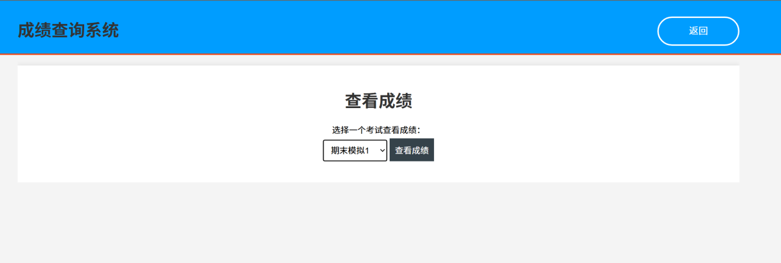

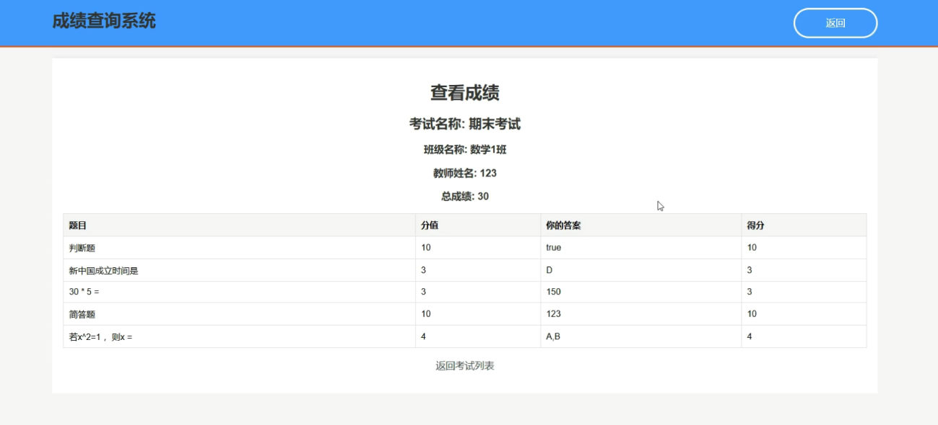

4.系统部署

5.总结和未来方向

本项目基于云计算技术设计并实现了一个面向非编程类考试的判题系统，成功完成了从需求分析到功能实现的完整开发流程。通过该系统，教师可以便捷地创建、管理考试并高效地批改试卷，而学生则能享受到更加智能化的考试体验。

尽管本系统已基本实现了预期功能，但在未来，仍有以下几个方面可以进一步优化和拓展：

增强系统的智能化水平

引入人工智能技术，优化主观题评分算法，实现基于自然语言处理的自动评分，提高评分的准确性和效率。

提升用户体验

通过改进用户界面设计，提供更加直观、友好的操作流程；增加移动端支持，让用户随时随地使用系统。

扩展功能模块

增加多媒体题目支持（如音频、视频题目），满足不同学科和教学需求；开发考试数据分析模块，为教师提供更加全面的教学反馈。

增强系统安全性和稳定性

采用分布式架构提升系统的可靠性，并通过多重加密技术确保用户数据的安全。

通过持续优化与创新，本系统有望成为教育领域更具实用价值的云计算解决方案，进一步助力教学效率的提升与考试管理的智能化转型。

6.个人具体贡献

|  |  |  |  |
| --- | --- | --- | --- |
| **姓名** | **学号** | **分工** | **总体贡献（%）** |
| **陈俊宇** | 202200202106 | 系统设计、架构设计 | 25 |
| **黄建华** | 202200202105 | 系统开发、部署 | 25 |
| **邵泓政** | 202200202107 | 系统测试、资料整合 | 25 |
| **杨林勇** | 202200202108 | 系统设计、辅助开发 | 25 |

7.参考文献